附件1
兵役登记流程
网页端

1、打开“中国征兵网（网址：http://www.gfbzb.gov.cn）”，右上角点击注册。
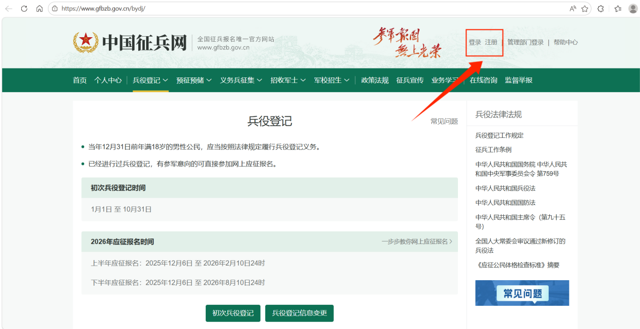

2、根据学信网填写个人信息，完成实名注册。
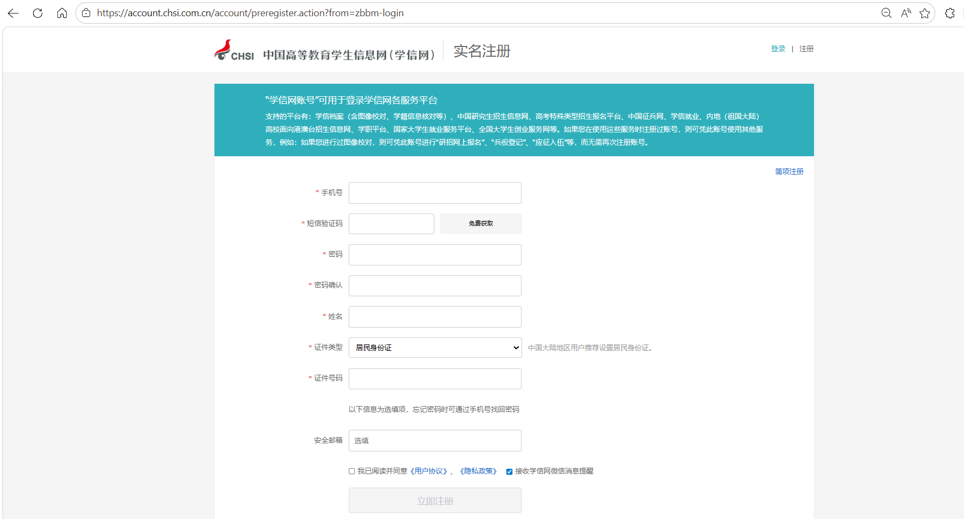

3、登陆自己的账号，点击兵役登记（初次兵役登记）
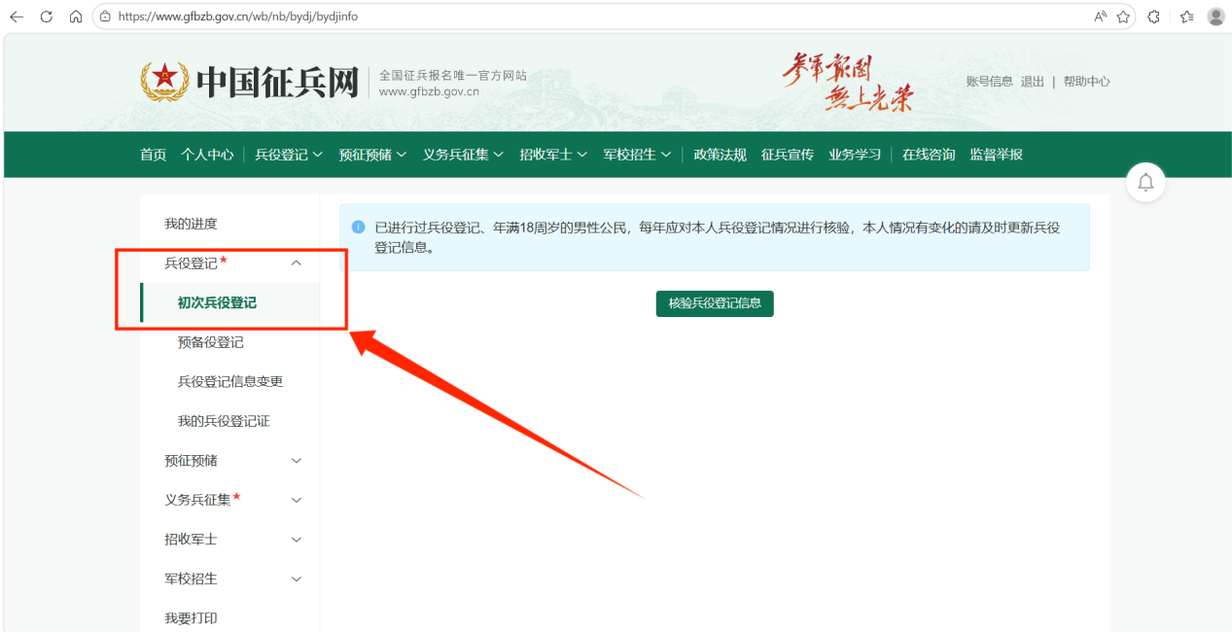

4、正常为“尚未进行兵役登记”，点击“开始兵役登记”。


5、填写个人信息,“申请免服兵役”一项选“否”，若因个人身体原因请上传相关证明。
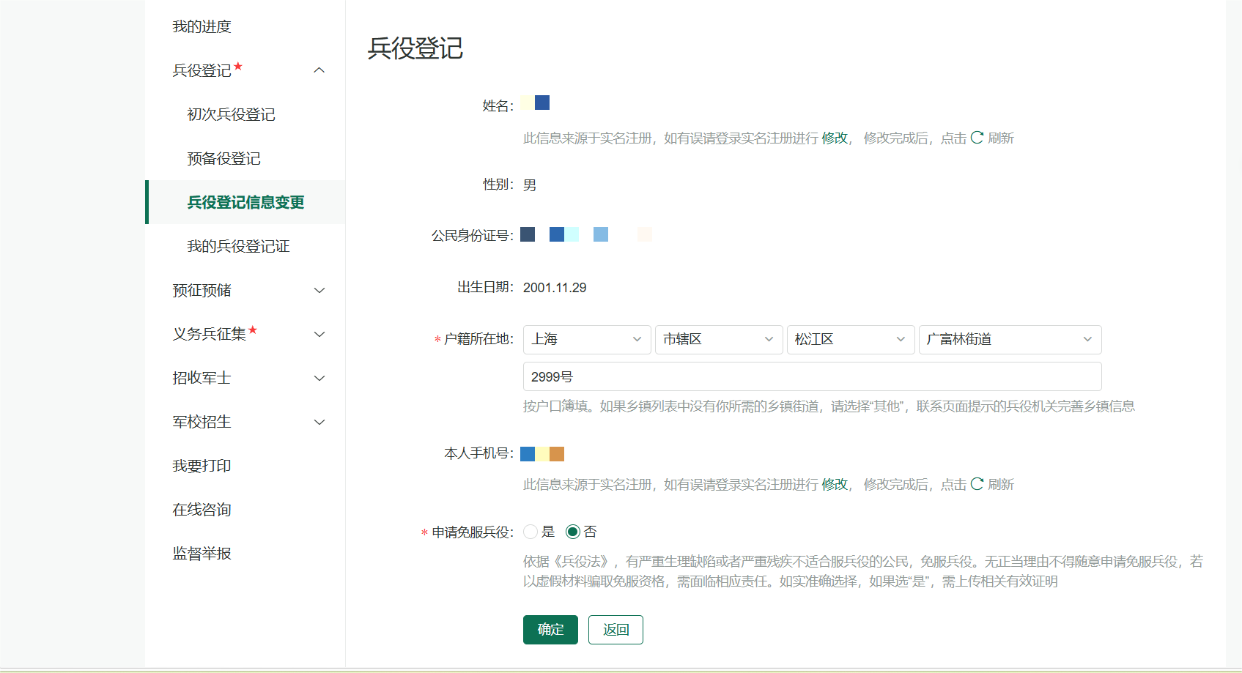

6、登记完成后待通过点击“我要打印”，下载《电子兵役登记证》。
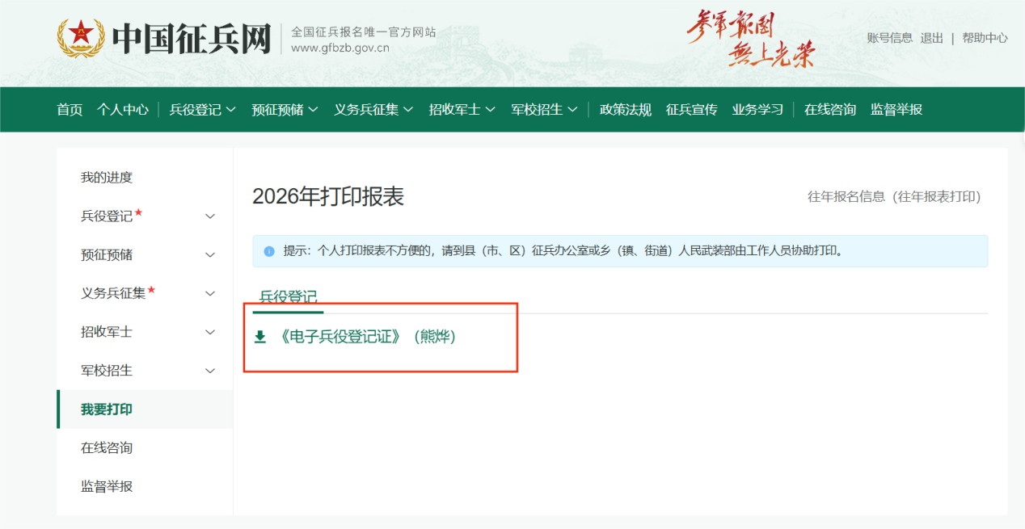

手机端
1、打开浏览器搜索“中国征兵网（网址：http://www.gfbzb.gov.cn）”，点击“兵役登记”

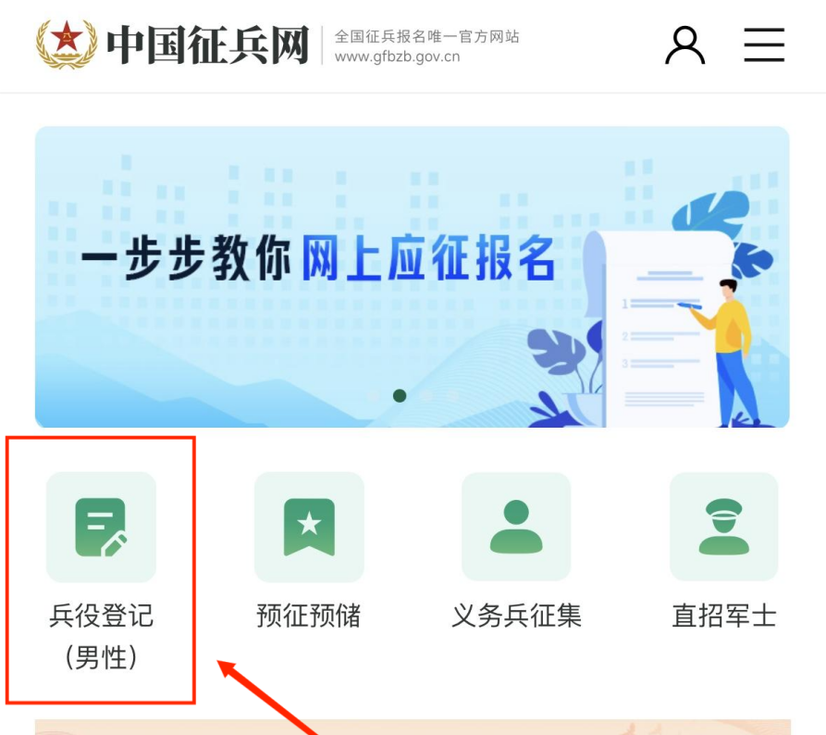
2、点击“初次兵役登记”

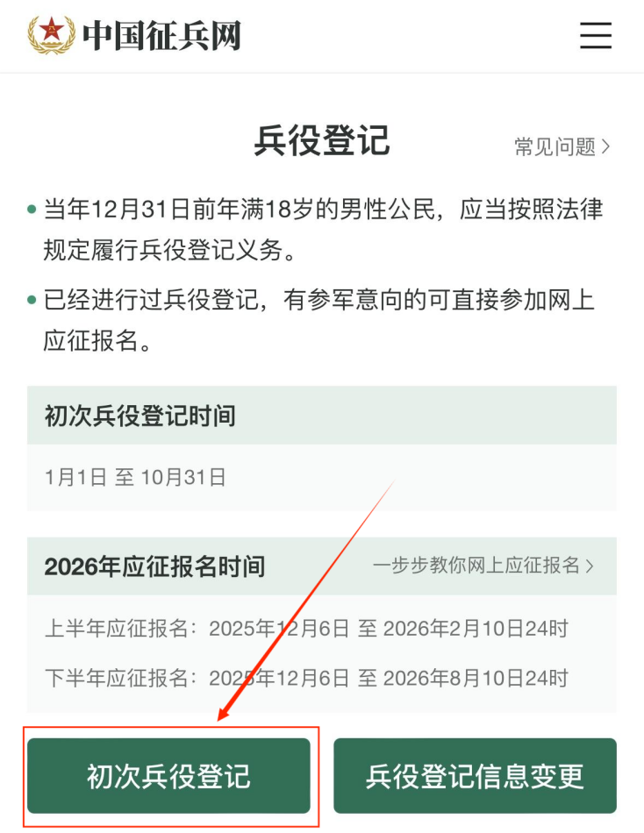
3、完善个人信息，“申请免服兵役”一项选“否”，若因个人身体原因请上传相关证明。

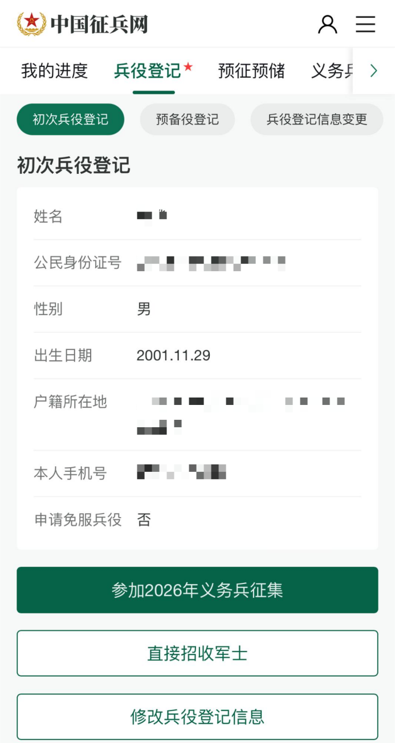

4、待生成证明之后点击“我的兵役登记证”下载我的兵役登记证。
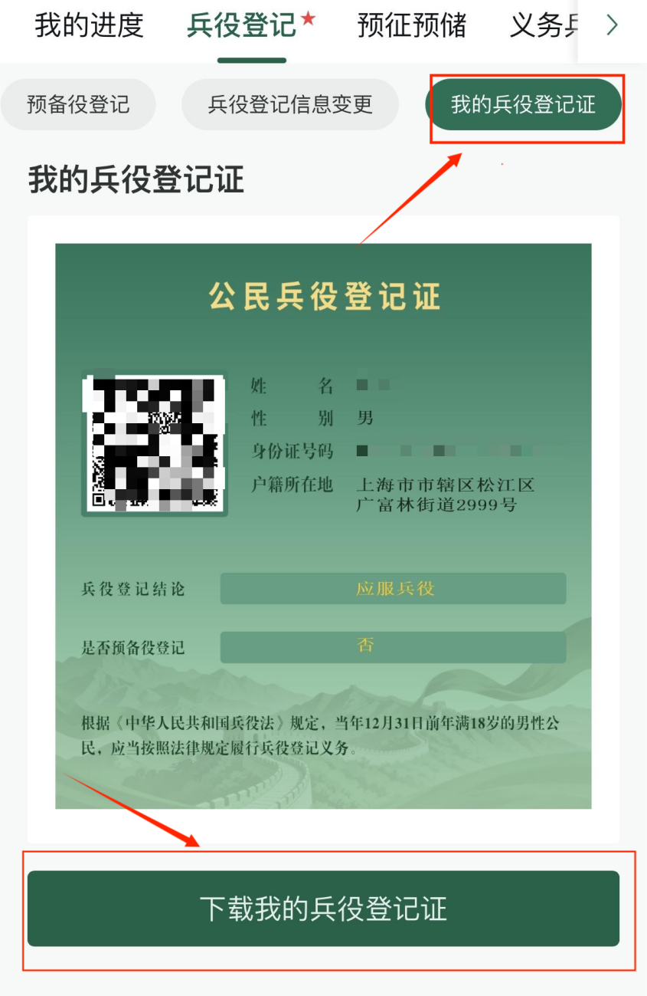

注意事项：
1、没有进行过兵役登记的适龄青年，应当选择“初次兵役登记”，完成相关信息的填写。
已进行过兵役登记的适龄青年，每年应通过“兵役登记信息变更”选项，将相关信息更新为个人现阶段情况保持一致。

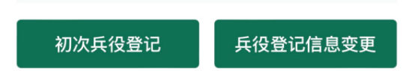
- 户籍填写
（1）上海市户籍学生，“户籍所在地”一栏填写本人现户籍所在地。
（2）学校集体户学生，松江校区学生填写“上海-市辖区-松江区-广富林街道-人民北路2999号”
长宁校区学生填写“上海-市辖区-长宁区-东华大学-延安西路1882号”
（3）外省市户籍学生，“户籍所在地”一栏填写本人现户籍所在地。
3、有参军意愿的学生可以在“兵役登记”页面的“2026年应征报名时间”右侧的“一步步教你网上应征报名”，了解参军报名流程，同时向辅导员反馈报名情况，填写校内征兵报名表。

4、待电子证明生成后下载《公民兵役登记证》并以姓名加身份证号码命名该文件，以班级为单位上交电子版至各学院征兵负责老师处。
